Пещера не прощает самонадеянности

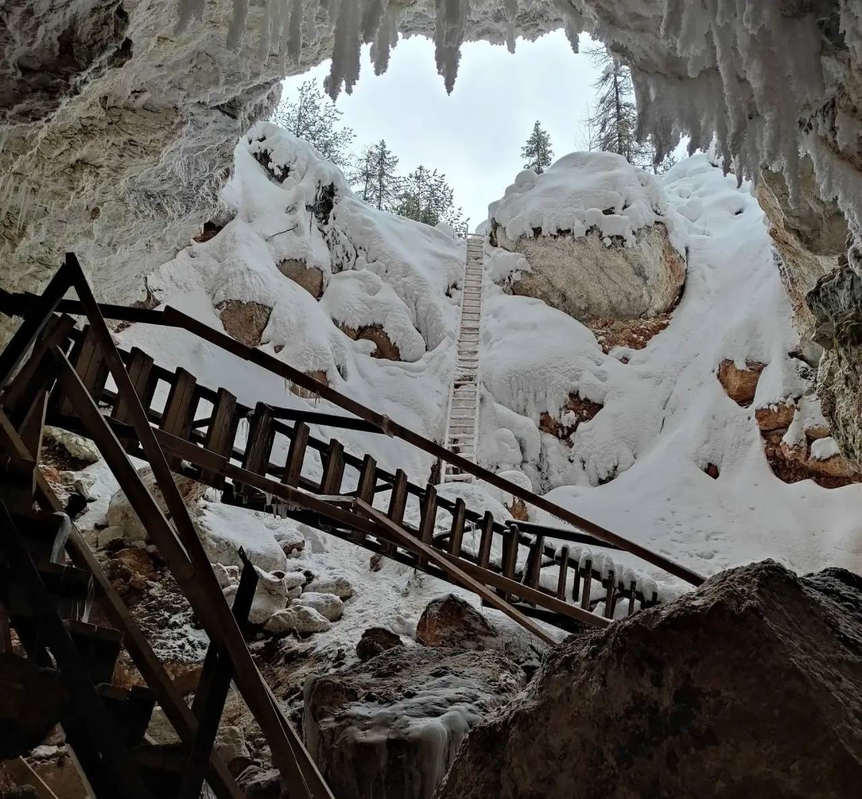

13 сентября 2025 года ЮНЕСКО учредило Международный день пещер и карста. Для большинства людей пещера – это живописное подземелье, но для спасателей и спелеологов она становится полигоном, где решающее значение имеют глубокая профессиональная подготовка, накопленная годами практики и сотнями спусков.
В столичном Департаменте по делам гражданской обороны, чрезвычайных ситуаций и пожарной безопасности работают специалисты, для которых спелеология – не просто хобби, а часть профессионального пути. Один из них – Андрей Чуркин, спасатель аварийно-спасательного отряда № 5 столичного Пожарно-спасательного центра, где он работает уже более десяти лет. До трудоустройства в Центр он около семи лет был добровольцем и участвовал в спасательных операциях, а в 2013 году стал инструктором по спасательным работам в пещерах.
По его словам, основа современной спелеологии – французские методики, которые и сегодня используются по всему миру. Главное правило: пещера не прощает самонадеянности. Даже опытные спасатели без профильной подготовки не всегда готовы к спасению из-под земли – нужны техника работы с верёвкой, командная слаженность и хладнокровие.
Андрей не только работает в отряде, но и передаёт опыт: читает лекции, участвует в сборах, судит соревнования. По его мнению, спелеология – это сочетание науки, спорта и мужества.
? Почему под землёй не работает обычная радиосвязь
? Какие навыки отличают спасателя-спелеолога от обычного
? Что помогает не потерять самообладание на глубине
Ответы на эти и другие вопросы читайте здесь: https://www.mos.ru/news/item/175607073/

